Радиоканальная система передачи извещений

РСПИ «Дельта» большой дальности и емкости, предназначена для обеспечения передачи информации с охраняемых объектов, их сбора, обработки и документирования на пультах централизованного наблюдения в масштабах предприятий, районов, городов, областей. Обеспечивается: пожарная, охранная, тревожная сигнализация, контроль доступа на охраняемые объекты, автоматический контроль состояния оборудования, контроль состояния и утечки химически опасных веществ, утечки воды, газа, контроль несения службы охранников. Извещения, посылаемые объектовыми передатчиками, поступают на пульты централизованного наблюдения - ПЦН. Каждое принятое извещение декодируется и обрабатывается, после чего оператор может принять необходимые меры по привлечению сил быстрого реагирования. Предусмотрена автоматическая отправка SMS сообщений. Системы используют: структуры МЧС, МВД, службы безопасности, охранные предприятия.

Основные параметры
- Большая выходная мощность - до 15Вт при работе в диапазоне 146-174 МГц, обеспечивает не только большую дальность, и надежность связи в т.ч. на сложных по ЭМС объектах. В нелицензированном диапазоне 149,95 - 150,0625 МГц мощность ограничена.
- Большая емкость системы - 12000 объектов на одной частоте обеспечивается за счет малой длительности посылки - 0.125 секунды в протоколе Informer 12000.
- Двухчастотность обеспечивает: большую помехоустойчивость - если сигнал будет подавлен на первой, то пройдет по второй частоте, защиту от коллизий - наложения сигналов и интерференций, двойную надежность приема ПЦН и системы в целом, а также большую емкость. Сигнал передается последовательно на двух частотах - обеспечивается автоматическая подстройка как частоты так и мощности.
- До 30 ретрансляторов в системе позволяют построить системы от небольшого пульта до сети, включающей в себя большое количество ПЦН (пультов централизованного наблюдения)и ретрансляторов в масштабах крупного города или области.
- Возможность одновременной работы с WiFi, IP и GSM передатчиками используя единый ПЦН с единым ПК и ПО АРМ «Дельта».
- Возможность дублирования по WiFi, IP и GSM, при этом обеспечивается защита от саботажа - глушение перед взятием объекта «На рывок», индицируется на ПЦН.
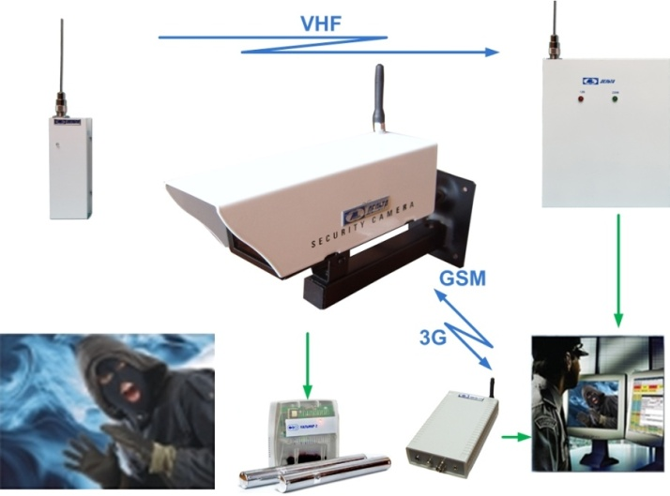
- Видеоверификация и активная защита объектов. Инновационная интеграция с системой 3G видеомониторинга обеспечивающая видеоверификацию по радиоканалу и активной защиты: «Дымовая атака» и Пожаротушение. Обеспечивается снижение затрат на физическую охрану, за счет исключения ложных выездов, визуального подтверждения тревоги и видеоконтроля за событиями на объекте, при значительном изменении качества услуги и возможности принятия однозначно правильного решения для реагирования - используя средства активной защиты, обеспечивая максимальный уровень безопасности. Для видеоверификации используется передатчик-прибор «Дельта-GSM-ПМ» (исп. 3G).
- КНС - подсистема контроля несения службы, как система контроля качества работы охранников.

Состав системы
- ПЦН состоят из: АФУ (антенно-фидерных устройств), базовых станций, ПК (персональных компьютеров) с установленным ПО АРМ (программным обеспечением автоматизированного рабочего места) операторов, оборудования энергонезависимого питания.
- Базовые станции предназначены для приема, декодирования, обработки извещений с объектов для дальнейшей индикации и архивирования. Извещения с базовой станции поступает на пультовой ПК с установленным на нем ПО АРМ. «Дельта-С» - базовая станция с питанием 220В. «Дельта-Б» - базовая станция с питанием 12В, цифровым измерением уровней принятых сигналов ивыходом RS-232.«Дельта-БА» - автономный ПЦН с ЖК-дисплеем, встроенной базовой станцией «Дельта-Б», питанием 220В и энергонезависимостью до 20 часов. «Дельта- GSM-Б» используется как для отправки SMS сообщений, так и для приема с объектовых GSM передатчиков. Для дублирования по ГТС используется телефонная базовая станция «Дельта-Т».
- Ретранслятор интеллектуальны цифровой типа «Дельта-Р» предназначен для расширения зоны действия РСПИ, повышения надежности и стабильности работы в условиях сложной электромагнитной или помеховой обстановки и построения разветвленной многопользовательской сети. Питание 12В цифровой измерением уровней принятых сигналов, выход RS-232 позволяет подключать ПК ПЦН.
- Объектовые передатчики предназначены для сбора информации с объектовых приборов или датчиков ОПС непосредственно и передачи на ПЦН. Являясь полноценными приборами ОПС, имеют особенности:
- Контроль состояния шлейфов. Для работы с датчиками (извещателями) ОПС прибор имеет 7 шлейфов сигнализации (далее - ШС) с контролем 3-х состояний в каждом по величине сопротивления.
- Расширение - удвоение зон, резистивной развязкой.
- Частичная постановка на охрану - только зон периметра- окон, дверей, с игнорированием внутренних зон, например в ночное время, или когда дети одни остаются дома.
- Охрана 2-х независимых объектов (разделов). При работе как самостоятельный прибор ОПС передатчик может формировать до 2-х разделов - охранять 2 независимых объекта.
- До 32 объектов одним передатчиком обеспечивается ОПС с использованием приборов «Дельта-ППКОП-3»
- 4 силовых выхода, на световые и звуковые оповещатели по паре на каждый раздел соответственно.
- Полноценная встроенная пожарная сигнализация. Для работы в качестве прибора пожарной сигнализации Передатчик поддерживает работу до 20 двухпроводных токопотребляющих (двухпроводных) пожарных датчиков обеспечивая пожарную безопасность до 20 отдельных помещений, в соответствии с техническим регламентом о требованиях пожарной безопасности.
- Интеграция с приборами: Болид - Орион С2000, Paradox, Юнитест... по цифровому интерфейсу.
- Встроенный контроллер Touch Memory, для постановки/снятия с идентификацией до 16 пользователей или н/з, н/р контактами.
- Блок индикации и управления. Цифровой интерфейс RS-232 на блок индикации и управления - БИУ предназначен для светодиодной индикации состояния шлейфов сигнализации, состояния источников основного, резервного питания, режимов работы и управления передатчика встроенным считывателемTouchMemory, а также звуковой индикации - встроенным зуммером.
- Встроенная система мониторинга питания уровня резервного - 12В питания с передачей извещений при разряде батареи и основного - 220В с передачей извещений потери и восстановления сети.
- КНС - подсистема контроля несения службы, как система контроля качества работы охранников.
- Законченный внешний вид с исполнением в металлическом корпусе покрытым белой высококачественной эмалью.
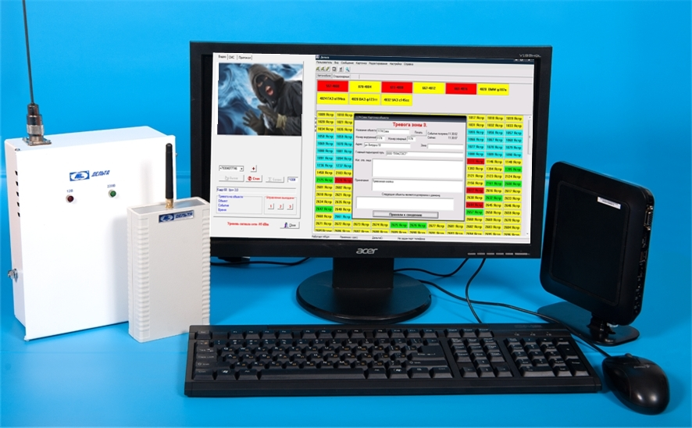

ПО АРМ «Дельта»
Программное обеспечение автоматизированного рабочего места операторов предназначено для ведения операторской службы охранного предприятия. Программа устанавливается на базовый ПК, имеет стандартный Windows-интерфейс и обеспечивает отображение полной картины состояния объектов и всей системы в целом, ведение базы данных объектов (картотеки объектов) и статистики принятых сообщений принятых от базового оборудования систем «Дельта»:VHF,GSM, 3G, Internet , ГТС (Contact ID), RS-485, ISM, ZegBee, ISM. Обеспечивается мониторинг охраняемых объектов, приборов энергоучета -АСКУЭ, управление системой видеомониторинга и активной защитой «Дельта-3G» и контроля несения службы - КНС. Предусмотрена трансляция по Internet на выносные рабочие места охранных предприятий и автоматическая отправка SMS сообщений.

- Оборудование производства «МЕГАЛЮКС®» сертифицировано: Федеральным Государственным Учреждением «Центром Сертификации Аппаратуры Охранной и Пожарной Сигнализации» МВД России:
С-RU.ПБ16.В300274 ОС «СИСТЕМ-ТЕСТ» ФГУ «ЦСА ОПС» МВД РОССИИ
- Патенты: №157351 от 6 ноября 2015 г., №63576 от 27 мая 2007 г.
- Торговые марки: МЕГАЛЮКС®, Уверенность в безопасности ®.
- Более 16 лет производства: тысячи объектов в Воронеже и области и более 70 000 по Российской Федерации.

